Адрес объекта | г. Геленджик, улица Полевая, д.24
Вид и наименование объекта | помещения №1-15
Кадастровый номер | 23:40:0403009:225
Площадь, кв.м. | 253,0
Назначение | коммерческая деятельность
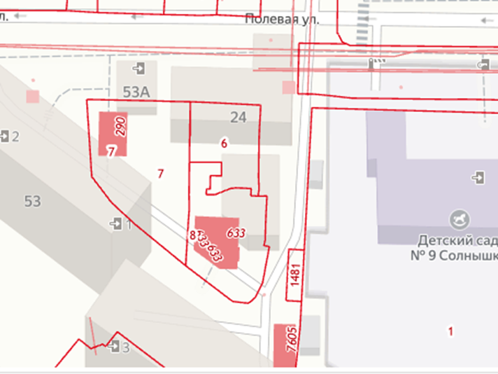

Контактный телефон | 8 (86141) 2-08-23, 8 (86141) 3-33-43

Адрес объекта | г. Геленджик, мкр. Парус, д.13
Вид и наименование объекта | помещения №4-16, 34
Кадастровый номер | 23:40:0414006:2009
Площадь, кв.м. | 276,1
Назначение | коммерческая деятельность
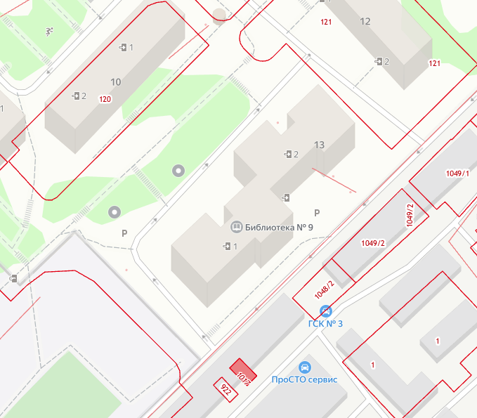

Контактный телефон | 8 (86141) 2-08-23, 8 (86141) 3-33-43

Адрес объекта | г. Геленджик, улица Островского, д.135/1
Вид и наименование объекта | помещения №1, 3, 9-27
Кадастровый номер | 23:40:0408082:837
Площадь, кв.м. | 196,0
Назначение | коммерческая деятельность
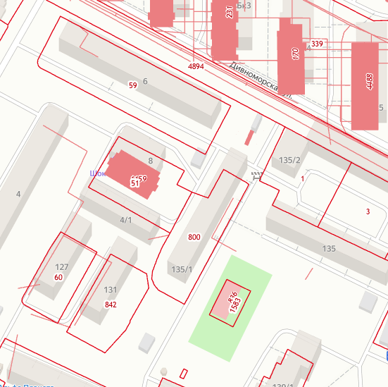

Контактный телефон | 8 (86141) 2-08-23, 8 (86141) 3-33-43

Адрес объекта | г. Геленджик, улица Взлетная
Вид и наименование объекта | земельный участок
Категория земель | земли населенных пунктов
Кадастровый номер | 23:40:0000000:5386
Площадь, кв.м. | 1210+/-12
Разрешенное использование | Гостиничное обслуживание
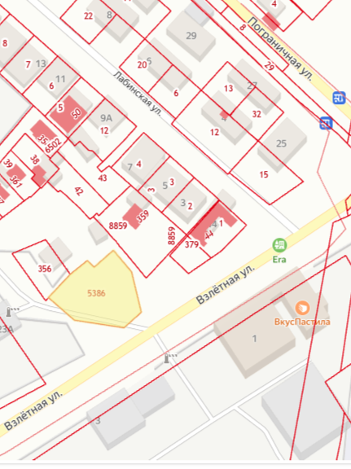

Контактный телефон | 8 (86141) 2-08-24, 8 (86141) 3-33-43

Адрес объекта | г. Геленджик, мкр. Западный
Вид и наименование объекта | земельный участок
Категория земель | земли населенных пунктов
Кадастровый номер | 23:40:0413061:20
Площадь, кв.м. | 427+/-7
Разрешенное использование | Гостиничное обслуживание
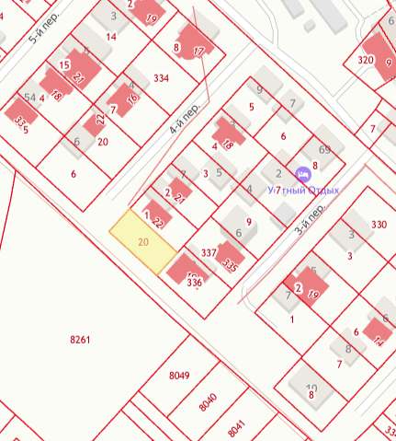

Контактный телефон | 8 (86141) 2-08-24, 8 (86141) 3-33-43

Адрес объекта | г. Геленджик, ул. Взлетная
Вид и наименование объекта | земельный участок
Категория земель | земли населенных пунктов
Кадастровый номер | 23:40:0406042:75
Площадь, кв.м. | 500+/-8
Разрешенное использование | Гостиничное обслуживание
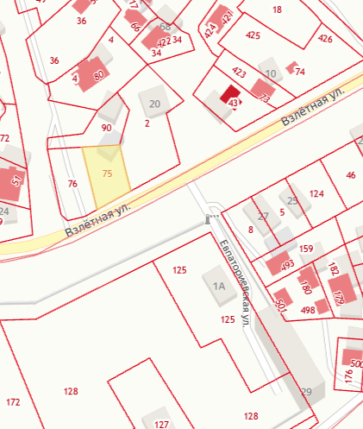

Контактный телефон | 8 (86141) 2-08-24, 8 (86141) 3-33-43

Адрес объекта | г. Геленджик, ул. Взлетная
Вид и наименование объекта | земельный участок
Категория земель | земли населенных пунктов
Кадастровый номер | 23:40:0406057:124
Площадь, кв.м. | 550+/-8
Разрешенное использование | Гостиничное обслуживание
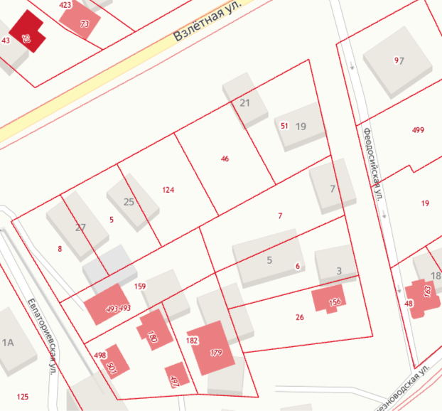

Контактный телефон | 8 (86141) 2-08-24, 8 (86141) 3-33-43

Адрес объекта |  | г. Геленджик, с. Кабардинка,  ул. Геленджикская
Вид и наименование объекта |  | земельный участок
Категория земель |  | земли населенных пунктов
Кадастровый номер |  | 23:40:0202031:3
Площадь, кв.м. |  | 3998+/-22
Разрешенное использование |  | для размещения магазина строительных материалов
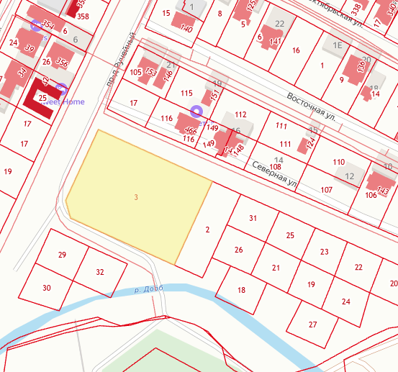

Контактный телефон | 8 (86141) 2-08-24, 8 (86141) 3-33-43

Адрес объекта | г. Геленджик, ул. Пограничная, стр. №7
Вид и наименование объекта | земельный участок
Категория земель | земли населенных пунктов
Кадастровый номер | 23:40:0405075:15
Площадь, кв.м. | 960+/-11
Разрешенное использование | Гостиничное обслуживание
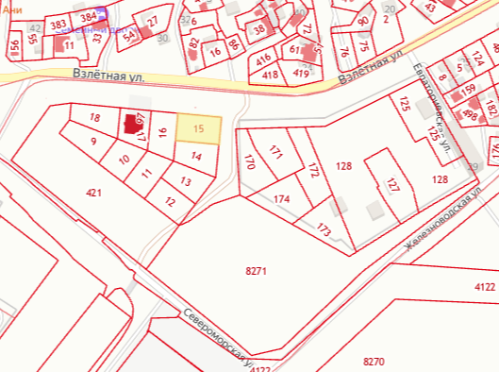

Контактный телефон | 8 (86141) 2-08-24, 8 (86141) 3-33-43

